In the name of Allah

First name : ……………….… Last name :…..…………….

Writing and Reading test of prospect 1 , Azar 1397, Lessons:1,2,3
ردیف |  | بارم
1 | شما می خواهید از طریق رایانه وارد سایت مدرسه خود شوید اما به اشتباه کلمه عبورراباحروف بزرگ تایپ کرده اید.با نوشتن حروف کوچک کلمه عبور وارد سایت شوید.  NIHMAR 30کلمه عبور  …………………. 30کلمه عبور | 5/1
2 | - مشخصات به فارسی داده شده را به انگلیسی بنویسید.  نام : رضا ................:First name  نام خانوادگی : کریمی ..................... Last name:  سن : 35 ...................... : Age  ماه تولد: بهمن ...................:Month of Birthday  کلاس : هفتم Grade: …………  . | 2/5
3 | معنی فارسی کلمات یا عبارات داده شده را بنویسید.  new……………… tell………...…………..Excuse me ………………..……  What about you?.............................. eraser………….. really ………………. | 3
4 | عدد مربوط به هر تصویررادرزیرتصویربنویسید.  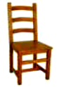  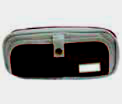  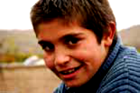  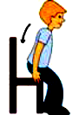  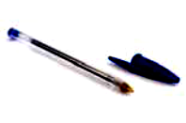  (……….) (………) (……….) (………) (……..)  1. pen 2. chair 3. sit down 4.pencile case 5.boy | 2.5
5 | به سؤالات زیردر مورد خودتان پاسخ دهید.  1. How old are you? ………………………………………………………..  2. When's your birthday?.................................................. | 2
 | ادامه ی سؤالات در صفحه ی دوم
ردیف | صفحه ی 2 | بارم
6 | . جملات زیر را با کلمات داده شده کامل کنید.  1.Hello. My ……………… is Amin Karimi. I'm 13 years old.  2. My ………………………. is in Aban.  3. Reza is my brother and he is ………………years old.  4.My ……………… name is Mina.  birthday  name  first  fifteen | 2
7 | جواب صحیح راانتخاب کنید.  12  eleven twelve eighteen nineteen  دوشنبه  Sunday Tuesday Saturday Monday  15  fourteen thirteen fifteen twenty  70  seven seventeen seventy forty  جمعه  Friday Thursday Wednesday Sunday  آوریل  May February December April | 3
8  9 | -پاسخ درست را انتخاب کنید.  1.Sunday, Tuesday, Thursday,…………………..  a. Tuesday b. Friday c. Saturday d. Monday  2. Esfand is the name of a ………………… .  a. month b. year c. friend d. classmate  3. A: Welcome to our classroom. B: …………………… .  a. I’m great . b. I’m Reza. c. Thank you. d. Fine, thanks.  4. A: When’s your birthday, Mahdi? B: It’s in …………………….  a. classmate b. Mehr c. friend d. date  میناومهسا باهم سلام و احوالپرسی می کنندازجملات زیر برای ساختن یک مکالمه استفاده کنید.( مرتب کنید)  How are you today? Mina: …………………………………  Hello, Mahsa. Mahsa: ……………………………………  Nice to meet you Mina: ……………………………………  Hi, Mina. Mahsa: ……………………………………  Nice to meet you, too Mina: ……………………………………  fine, thanks. Mahsa: …………………………………… | 2  1/5
 | Good Luck – H. Abbasi جمع بارم | 20

